ОТЧЕТ
СОВЕТА НАРОДНЫХ ДЕПУТАТОВ КИСЕЛЕВСКОГО ГОРОДСКОГО ОКРУГА
ЗА 6 СОЗЫВ (сентябрь 2018 – июль 2023 г.г.)

ВВЕДЕНИЕ

Совет народных депутатов Киселевского городского округа шестого созыва начал свою работу в сентябре 2018 года.
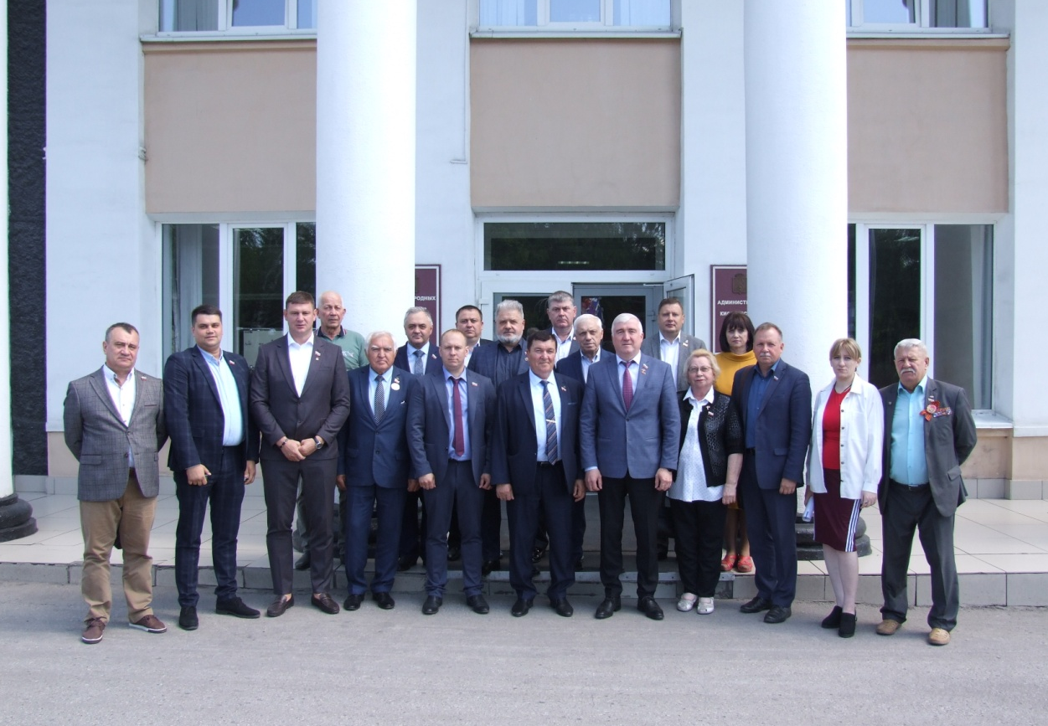
В течение отчетного периода в СНДКГО были два председателя: Владимир Борисович Игуменшев (сентябрь 2018 – ноябрь 2020) и Андрей Алексеевич Гребенкин (декабрь 2020 – по настоящее время). В состав СНДКГО вошли 9 вновь избранных депутатов и 17 депутатов, входивших в состав Совета прошлых созывов.
По состоянию на 01.07.2023 г. СНДКГО состоит из 22 депутатов:
- Гребенкин Андрей Алексеевич - председатель Совета народных депутатов Киселевского городского округа;
- Алейченко Сергей Анатольевич, директор школы №33;
- Бондаренко Игорь Викторович, заведующий отделением государственного автономного учреждения здравоохранения Кемеровской области «Киселевская стоматологическая поликлиника»;
- Герасимов Сергей Михайлович, начальник управления МКУ УГОЧС г. Киселевска;
- Гребенщикова Эльвира Александровна, заместитель директора МБОУ «СОШ №25»;
- Зятиков Андрей Викторович, депутат СНДКГО двух созывов;
- Исхакова Наталья Юрьевна, частный юрист;
- Кудояров Олег Геннадьевич, генеральный директор ООО «Киселевский завод горного оборудования»;
- Куницын Семен Владимирович, начальник асфальто-бетонного завода ООО «Шушан»;
- Кузнецов Михаил Николаевич, директор ГПОУ «Киселевский политехнический техникум»;
- Коврига Василий Федорович, председатель РСВА г. Киселевска;
- Лашманкин Денис Сергеевич, депутат СНДКГО двух созывов;
- Назмутдинов Геннадий Михайлович, пенсионер;
- Оренбуров Анатолий Михайлович, председатель Киселевской территориальной организации Россуглепрофа;
- Перчаткин Андрей Геннадьевич, инструктор методист МБУ ДО «ДЮСШ»;
- Полушкин Евгений Анатольевич, директор по общим вопросам ООО Компания «Инвестуглесбыт»;
- Пютсеп Константин Адольфович, депутат СНДКГО;
- Пятин Анатолий Иванович, директор КФХ «Пятин»;
- Рухлбаянов Денис Айратович, генеральный директор ООО "Регион";
- Савенков Максим Викторович, мастер участка ООО "Рудник 7";
- Сашнин Александр Анатольевич, начальник штаба ООО «Шахта 12» по ГО и ликвидации ЧС;
- Эйрих Раиса Генриховна, заведующая МАДУ КГО «Детский сад №62 компенсирующего вида».

В состав Совета народных депутатов Киселевского городского округа входит 5 профильных комитетов:

1. Комитет по бюджету и финансам;
2. Комитет по социальной политике;
3. Комитет по развитию местного самоуправления и правопорядку;
4. Комитет по экономике, развитию промышленности и городского хозяйства;
5. Комитет по торговле и приватизации.
Для обеспечения деятельности СНДКГО создан аппарат, состоящий из 5 человек, возглавляемый председателем.
Основная деятельность Совета народных депутатов Киселевского городского округа за период с сентября 2018 по июль 2023 г. была направлена на формирование и совершенствование нормативной базы г. Киселевска, обеспечение единого правового пространства города.
СНДКГО, реализуя цели и задачи государственной политики, в своей деятельности руководствуется Конституцией РФ, законодательством РФ, положениями ежегодного послания Президента Российской Федерации, законодательством Кемеровской области, бюджетным посланием Губернатора Кемеровской области, бюджетным посланием главы КГО, региональными и городскими приоритетами.
Все принятые Советом народных депутатов Киселевского городского округа правовые акты направлены на решение главной задачи – улучшение социально-экономического развития города и повышение качества жизни киселевчан.

ПРАВОТВОРЧЕСКАЯ ДЕЯТЕЛЬНОСТЬ

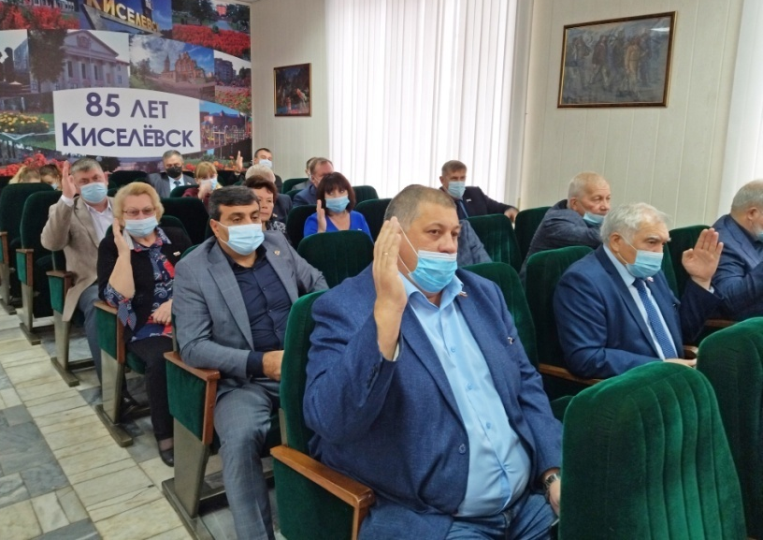
Правотворческая деятельность – основное и главное направление деятельности Совета народных депутатов Киселевского городского округа.
За период с 20.09.2018 по 31.12.2018 Советом народных депутатов Киселевского городского округа было проведено 9 сессий, на которых принято 26 решений нормативного характера и 34 решений ненормативного характера (всего 60).
За период с 01.01.2019 по 31.12.2019 Советом народных депутатов Киселевского городского округа было проведено 18 сессий, на которых было принято 59 решения нормативного характера и 82 решения ненормативного характера (всего 141).
За период с 01.01.2020 по 31.12.2020 Советом народных депутатов Киселевского городского округа было проведено 17 сессий, на которых было принято 44 решений нормативного характера и 67 решений ненормативного характера (всего 111).
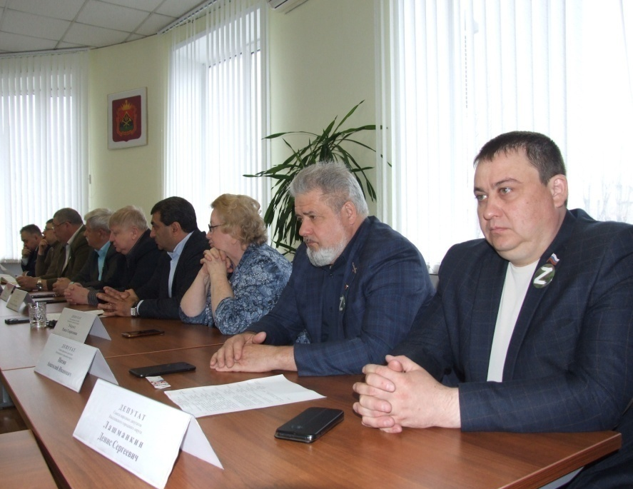
За период с 01.01.2021 по 31.12.2021 Советом народных депутатов Киселевского городского округа проведено 12 сессий, на которых принято 70 решения нормативного характера и 83 решений ненормативного характера (всего 153).
За период с 01.01.2022 по 01.12.2022 Советом народных депутатов Киселевского городского округа проведено 14 сессий, на которых принято 65 решений нормативного характера и 73 решения ненормативного характера (всего 138).
За период с 01.01.2023 по 01.07.2023 Советом народных депутатов Киселевского городского округа проведено 7 сессий, на которых принято 27 решений нормативного характера и 34 решения ненормативного характера.
По каждому из принятых решений проведена предварительная работа, в том числе проверка их соответствия действующему законодательству.
Комитет по бюджету и финансам
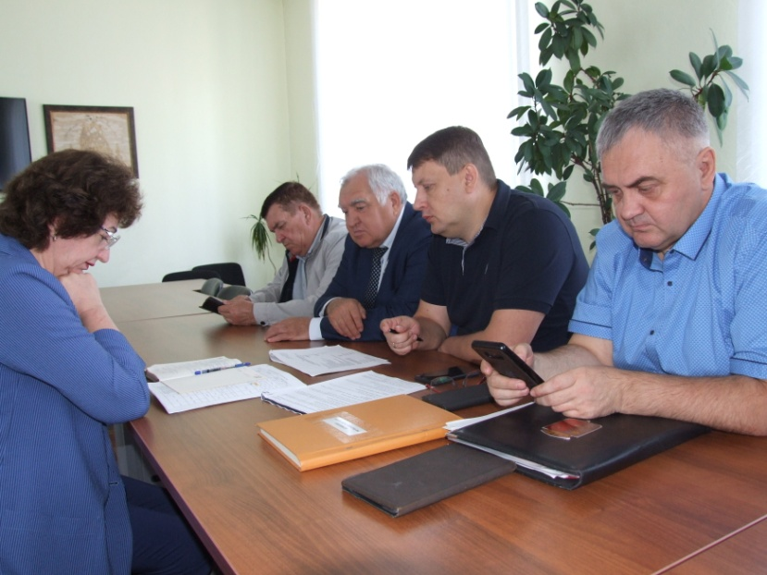
Председателем Комитета с сентября 2018 по сентябрь 2021являлась Л.А. Иванова, которая работала на не освобожденной основе. С декабря 2021является А.В. Зятиков, который работает на не освобожденной основе.
В состав Комитета входят депутаты Г.М. Назмутдинов, О.Г. Кудояров, А.М. Оренбуров, Д.С. Лашманкин, Д.А. Рухлбаянов.
За отчетный период на заседаниях Комитета по бюджету и финансам депутаты совместно с органами местного самоуправления Киселевского городского округа, Финансового Управления г. Киселевска и другими комитетами Совета рассматривали вопросы:
- о формировании и утверждении местного бюджета;
- о контроле за исполнением бюджета и расходованием внебюджетных средств;
- об установлении, отмене местных налогов и сборов, льгот по их уплате;
- о разработке Устава Киселевского городского округа и ряд других вопросов.
В целях усиления социальной защищенности населения Комитет по бюджету и финансам совместно с Управлением социальной защиты населения Киселевского городского округа и Комитетом по социальной политике на протяжении отчетного периода участвовал в разработке нормативных актов, предусматривающих установление льгот малообеспеченным жителям г. Киселевска, а также предприняты меры социальной поддержки для мобилизованных граждан и их семей.
На постоянном контроле Комитета по бюджету и финансам в течение отчетного периода были вопросы:
- формирования доходных и расходных статей бюджета;
- использования бюджетных средств;
- подготовки проекта бюджета на очередной финансовый год;
- исполнения бюджета органами местного самоуправления Киселевского городского округа;
- анализ расходных статей бюджета;
- об установлении местных налогов.
За отчетный период Комитетом по бюджету и финансам проведено 42 заседания.
Комитет по социальной политике
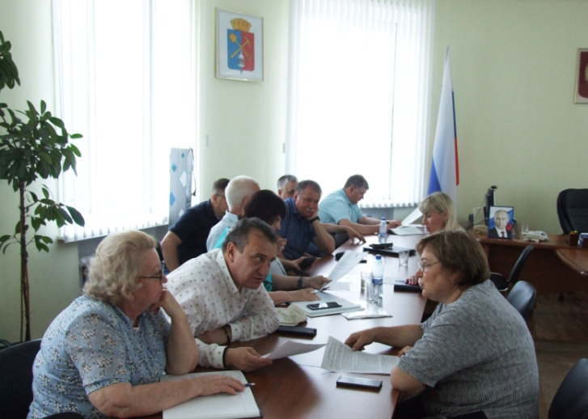
Председателем Комитета является С.А. Алейченко, который работает на не освобожденной основе.
В состав Комитета входят депутаты: А.И. Пятин, Э.А. Гребенщикова, М.Н. Кузнецов, И.В. Бондаренко, А.Г. Перчаткин, Н.Ю. Исхакова, В.Ф. Коврига.
В течение отчетного периода депутаты - члены Комитета по социальной политике совместно с представителями администрации Киселевского городского округа, органами местного самоуправления Киселевского городского округа и другими комитетами рассматривали вопросы:
- об организации, содержании и развитии муниципальных учреждений дошкольного, полного, среднего, основного общего и профессионального образования;
- о реализации мер по охране семьи, материнства и детства;
- о реализации мер социальной поддержки для мобилизованных граждан и их семей;
- об установке мемориальных досок;
- о состоянии преступности среди несовершеннолетних;
- об организации, содержании и развитии муниципальных учреждений здравоохранения, обеспечении санитарно-эпидемиологического благополучия населения;
- о создании условий для деятельности учреждений культуры;
- об обеспечении социальной поддержки и содействия занятости населения и ряд других вопросов.
Основными направлением деятельности Комитета по социальной политике является рассмотрение нормативно-правовых актов, регулирующих работу сфер образования, здравоохранения, культуры, физкультуры и спорта, социальной защиты граждан.
В течение отчетного периода Комитет по социальной политике ежегодно рассматривал исполнение бюджета по управлениям образования, культуры, Комитета по спорту и молодежной политике. На контроле Комитета находится создание условий для оказания медицинской помощи населению на территории городского округа в соответствии с территориальной программой государственных гарантий бесплатного оказания гражданам медицинской помощи
Комитет по социальной политике ежегодно рассматривал вопрос «О реализации мероприятий по организации и обеспечению безопасного летнего отдыха и оздоровлению детей на территории муниципального образования «Киселевский городской округ».
Активно участвовал Комитет по социальной политике в рассмотрении вопроса о мерах социальной поддержки для мобилизованных граждан и их семей. В течение отчетного периода Комитет по социальной политике принимал активное участие в разработке нормативно правовых актов по установлению мемориальных досок.
За отчетный период Комитетом по социальной политике было проведено 29 заседаний.
Комитет по развитию местного самоуправления и правопорядку
Председателем Комитета является С.М. Герасимов, который работает на не освобожденной основе.
В состав Комитета входят депутаты С.В. Куницын, В.Ф. Коврига, А.А. Сашнин, М.Н. Кузнецов, А.Г. Перчаткин.
Основными направлениями деятельности Комитета по развитию местного самоуправления и правопорядку в течение отчетного периода были:
- обеспечение реализации мероприятий, направленных на охрану общественного порядка, организацию и содержание муниципальных органов охраны общественного порядка, осуществление контроля за их деятельностью;
- поддержка связи с общественными организациями;
- разработка мероприятий по обеспечению противопожарной безопасности в городе, обеспечение организации муниципальной противопожарной службы;
- разработка правовых актов, создающих основы для реализации реформы местного самоуправления на территории г. Киселевска;
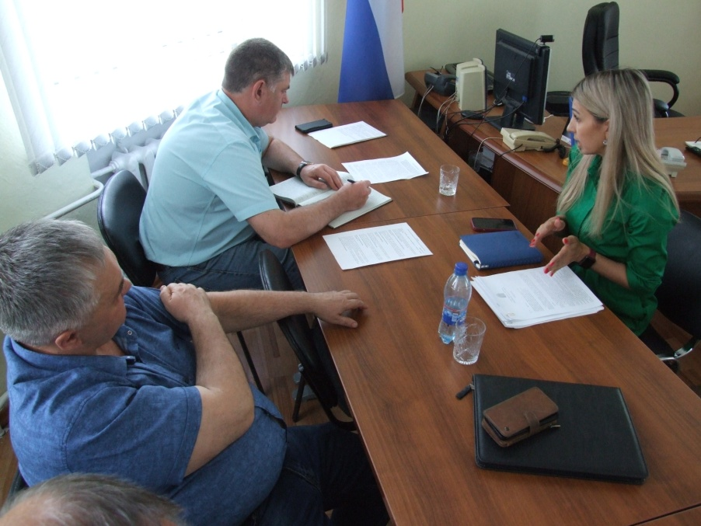
- совершенствование системы нормативно-правовой базы города.
Самым важным направлением работы Комитета по развитию местного самоуправления и правопорядку за отчетный период было приведение в соответствие федеральному законодательству Устава муниципального образования «Киселевский городской округ Кемеровской области-Кузбасса».
В течение 2018–2023 г.г. основным направлением деятельности Комитета по развитию местного самоуправления и правопорядку стало приведение нормативно-правовой базы г. Киселевска в соответствие с федеральным и областным законодательством и разработка правовых актов, принятие которых предусмотрено Федеральным законом №131-ФЗ «Об общих принципах организации местного самоуправления в Российской Федерации».
По состоянию на 01.06.2023 г. Комитетом рассмотрено, а Советом народных депутатов Киселевского городского округа утверждено множество нормативно-правовых актов, создающих основы для реализации реформы местного самоуправления на территории г. Киселевска. В их числе решения:
- о структуре местной администрации;
- о публичных слушаниях;
- о собраниях, конференциях граждан;
- о территориальном общественном самоуправлении;
- о порядке владения, пользования и распоряжения муниципальной собственностью;
- о порядке организации и проведения публичных слушаний и общественных обсуждений при осуществлении градостроительной деятельности;
- о порядке содержания муниципального жилищного фонда и управления им и ряд других.
За отчетный период Комитетом по развитию местного самоуправления и правопорядку проведено 70 заседаний.
Комитет по экономике,
развитию промышленности и городского хозяйства
Председателем Комитета является, М.В. Савенков, который работает на не освобожденной основе.
В состав Комитета входят депутаты Е.А. Полушкин, А.В. Зятиков, О.Г. Кудояров, Э.А. Гребенщикова, А.М. Оренбуров, Н.Ю. Исхакова.
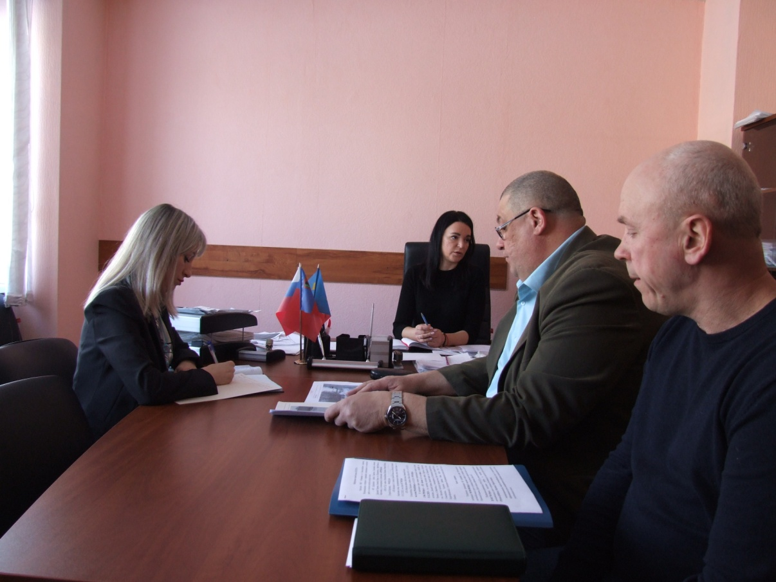
В течение отчетного периода депутаты – члены Комитета по экономике, развитию промышленности и городского хозяйства совместно с органами местного самоуправления Киселевского городского округа и другими комитетами рассматривали вопросы:
- комплексного социально-экономического развития города;
- содержания и использования муниципального жилищного фонда и нежилых помещений;
- строительства объектов производственного и непроизводственного назначения;
- жилищного строительства;
- муниципального дорожного строительства и содержания дорог местного значения;
- организации содержания и развития муниципальных объектов энергоснабжения, теплоснабжения, водоснабжения и канализации;
- благоустройства и озеленения территории города;
- приведения действующей нормативной базы в соответствие с новым законодательством по предоставлению жилищно-коммунальных услуг;
- обеспечения мер социальной защиты малоимущих граждан при оплате жилищно-коммунальных услуг;
- установления для отдельных категорий граждан мер социальной поддержки по оплате за коммунальные услуги;
- программу комплексного развития транспортной инфраструктуры;
- охраны окружающей среды на территории города и ряд других вопросов.
За отчетный период Комитетом по экономике, развитию промышленности и городского хозяйства проработано значительное количество различных проектов, по которым на заседаниях сессии Совета народных депутатов Киселевского городского округа были приняты решения, внесены изменения и поправки в ранее принятые решения.
В течение отчетного периода деятельность Комитета также была направлена на формирование и совершенствование правовой базы, связанной с реформированием жилищно-коммунального хозяйства, развитием города, его благоустройством.
За отчетный период Комитетом по экономике, развитию промышленности и городского хозяйства было проведено 42 заседаний.
Комитет по торговле и приватизации
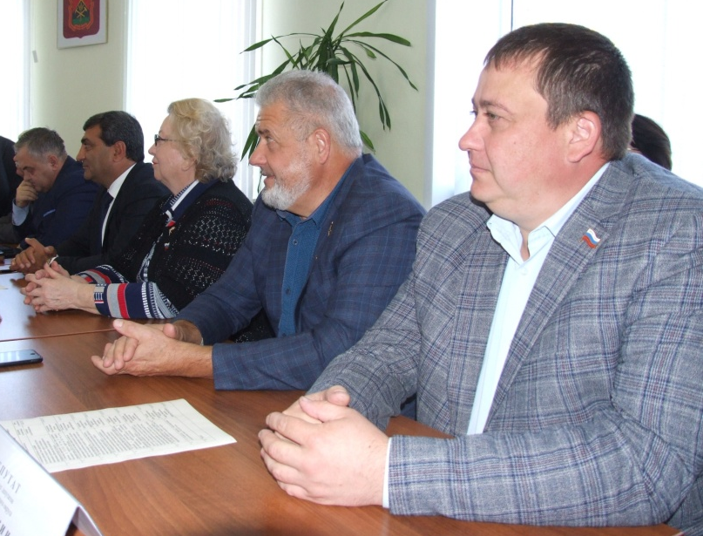
Председателем Комитета с сентября 2018 по декабрь 2021 являлся С.Ю. Давтян, с января 2022 является Д.С. Лашманкин, который работает на не освобожденной основе.
В состав Комитета входят депутаты Д.А. Рухлбаянов, И.В.Бондаренко, Г. М. Назмутдинов, Е.А.Полушкин, К.А. Пютсеп.
За отчетный период депутаты – члены Комитета по торговле и приватизации совместно с Комитетом по управлению муниципальным имуществом Киселевского городского округа рассматривали вопросы:
- владения, пользования и распоряжения имуществом, находящимся в муниципальной собственности г. Киселевска;
- разработки и утверждения прогнозного плана и приватизации муниципального имущества;
- предоставление муниципального имущества в пользование;
- создания в городе благоприятного инвестиционного климата, устранения экономических и организационных препятствий в сфере малого и среднего бизнеса и ряд других вопросов.
Главным направлением работы Комитета по торговле и приватизации в течение отчетного периода была работа по разработке и утверждению Прогнозных планов приватизации объектов муниципального имущества. На протяжении отчетного периода депутаты – члены Комитета выезжали на каждый объект, подлежащий приватизации, контролировали процессы реализации муниципального имущества.
Всего за отчетный период депутатами Совета народных депутатов Киселевского городского округа проведено 50 заседаний комитетов, 21 публичных слушаний, и 77 сессий, на которых было рассмотрено и принято 664 решения.

ОБРАЩЕНИЯ ГРАЖДАН

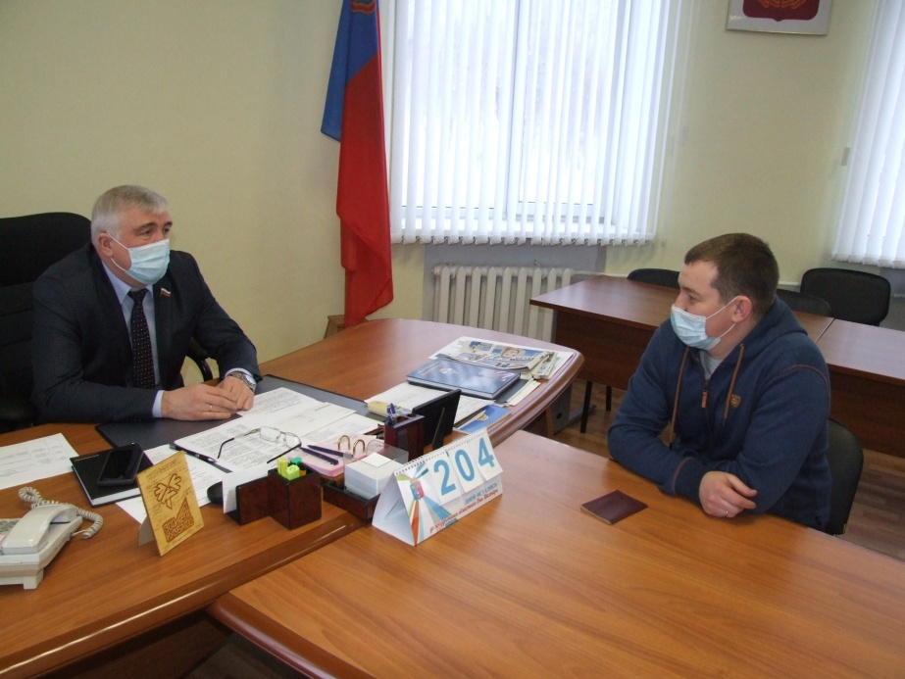
Решение проблем и трудностей жителей города имеет очень важное значение для Совета народных депутатов Киселевского городского округа. Являясь своеобразным связующим звеном между рядовым горожанином и исполнительной властью, Совет народных депутатов ежегодно ведет большую работу в отношении жалоб, просьб и пожеланий жителей.
С 2002 года в Совете народных депутатов Киселевского городского округа действует телефонный номер для обращений граждан 2-17-38, а с 2013 года интернет-сайт www.42ks.ru. В шестом созыве Советом и каждым депутатом открыты странички в социальных сетях для удобства жителей города. Там освещается вся общественно-политическая деятельность, принимаются обращения граждан.
Каждый понедельник с 10 до 12 часов председатель Совета проводит личный прием по адресу: ул. Ленина, 30. Данная информация известна жителям города, кроме того периодически доводится до населения через средства массовой информации, размещена на стендах администрации КГО, на официальном сайте, в социальных сетях.
В течение 6 созыва работа с обращениями граждан проводилась в обычном режиме, сбоев и перерывов в данной работе не было. Даже в период пандемии, граждане имели возможность обращаться в представительный орган местного самоуправления посредством телефонной связи, либо сети «internet».
За отчетный период в Совет народных депутатов поступило 2335 обращений и жалоб от жителей Киселевского городского округа. Из них 1143 – удовлетворено, 1116 – разъяснено, 76 – отклонено, либо перенесено на сроки, не входящие в отчетный период, и прочее. Тематика обращений указана в таблице.

Кол-во обратив  шихся | Сфера вопроса
 | ЖКХ | Бла  гоуст  рой  ство | Строи  тельст  во/  снос домов | Работа право  охра  нитель  ных органов | Об  разова  ние | Здраво  охране  ние | Мусор  ная рефор  ма | Защита  прав | Соци  аль  ная  сфера | Мате  риаль  ная по  мощь | Экология/ нарушения в работе угольных предприятий | Прочее
2335 | 643 | 545 | 198 | 47 | 167 | 154 | 58 | 55 | 29 | 185 | 195 | 59

Вся работа с обращениями граждан проводилась в соответствии с Федеральным Законом «О порядке рассмотрения обращений граждан РФ» №59-ФЗ от 02.05.2006. Жалоб о бездействии депутатов в отношении обращений граждан именно в рамках компетенции в Совет народных депутатов КГО и иные органы не поступало.
Больше всего обращений граждан (в количественном выражении) в течение 6 созыва было удовлетворено депутатами: В.Б. Игуменшевым, А.А. Гребенкиным, Э.А. Гребенщиковой, С.М. Герасимовым, С.А. Алейченко.
В соответствии с действующим законодательством, в частности с Законом «О порядке рассмотрения обращений граждан РФ» №59ФЗ от 02.05.2006, обращения граждан рассматриваются в течение 30 дней с момента поступления. Эти сроки соблюдались неукоснительно.
В СНДКГО есть негласное правило отвечать гражданам в течение 10 рабочих дней при условии, если вопрос не требует пояснений от сторонних организаций.
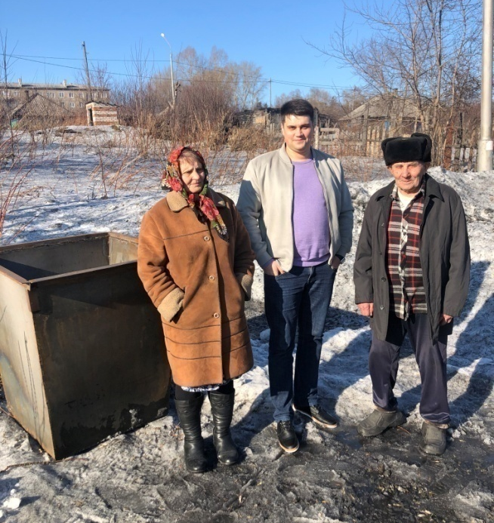
Есть вопросы, которые требуют не просто ответа, а тех или иных видов работ. В этом случае в течение 30 дней мы уведомляли граждан о сроках выполнения работ.
Нередко обращения граждан требуют финансовых вложений. Чтобы их удовлетворить, депутаты оказывают помощь из собственных средств. Это подарки воспитанникам детских домов города, деньги на лечение больным детям, ветеранам ВОВ и СВО, гражданам, оказавшимся в трудной жизненной ситуации, погорельцам и многое другое. При этом, стоит отметить, что депутаты не получают заработную плату. Им полагается лишь выплата на осуществление депутатской деятельности в размере 3 тысяч рублей ежемесячно.
В большинстве случаев такая финансовая помощь из собственных средств возвращается благодарностью граждан и приносит радость. Наибольший финансовый вклад по итогам 6 созыва внесли депутаты: С.Ю. Давтян, К.А. Пютсеп, А.В. Зятиков, Е.А. Полушкин, А.И. Пятин.

За отчетный период непосредственно к председателям СНДКГО В.Б. Игуменшеву и А.А. Гребенкину поступило 335 обращений, в том числе по телефону, на личном приеме и в письменном виде. Тематика обращений указана в таблице.

Кол-во обратив  шихся | Сфера вопроса
 | ЖКХ | Благо  устрой  ство | Строительство объектов,  снос домов | Мусорная реформа | Защи  та прав | Предложения по работе | Разъяснение законодательства, отказы органов исполнительной власти/жалобы на работодателей | Социаль  ная  сфера/  работа почты/  спорт | Мате  риаль  ная по  мощь | Здраво  охране  ние | Наруше  ния в работе угольных и иных предприятий | Экология | Прочее
335 | 48 | 40 | 19 | 8 | 29 | 9 | 17 | 14 | 8 | 10 | 55 | 40 | 38

Из общего количества обращений к председателю СНДКГО 129 удовлетворено, 203 – разъяснено, 3 – отклонено.
Стоит отметить, что обращения, поступающие на имя председателя или непосредственно на адрес СНДКГО, имеют более глубокий характер. Они сигнализируют не о единичных случаях, а именно о городских проблемах, причем масштабных. В течение 2018-2023 г.г. жителей города особо волновали вопросы ЖКХ, благоустройства, экологии, нарушений в работе угольных мероприятий, защита прав.
В течение отчетного периода остается высоким число анонимных обращений по телефону. Внушительная часть из них имеет негативный характер и выражает недовольство отдельных граждан теми или иными вопросами.

ОБЩЕСТВЕННО-ПОЛИТИЧЕСКАЯ ДЕЯТЕЛЬНОСТЬ

Одним из направлений Совета народных депутатов является общественно-политическая деятельность.
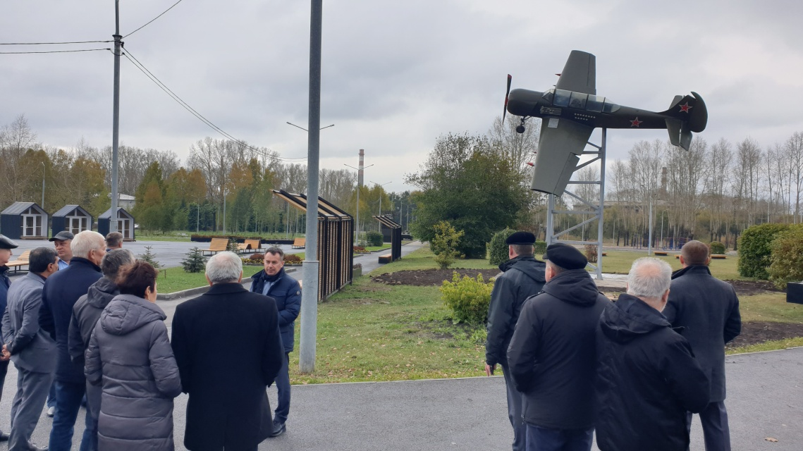
Председатели Совета В.Б. Игуменшев, А.А. Гребенкин и депутаты активно участвовали в течение отчетного периода в работе различных комиссий и штабов. На этих заседаниях обсуждались самые значимые для города проблемы, принимались меры для их решения.
Совместно с главами Киселевского городского округа С.С. Лаврентьевым, М.А. Шкарабейниковым, К.Н. Балаганским председатели СНДКГО В.Б. Игуменшев и А.А. Гребенкин регулярно участвовали в городских мероприятиях, в том числе в открытии различных учреждений после капитального ремонта, открытии парков, скверов и площадей, организации спортивной жизни города, официальных праздничных мероприятиях. Наиболее активно участвовали в этой работе председатель СНДКГО А.А. Гребенкин, депутаты А.Г. Перчаткин, С.Ю. Давтян, С.А. Алейченко, Д.А. И.В. Зятиков, Д.А. Рухлбаянов, И.В. Бондаренко, В.Ф. Коврига, А.И Пятин, К.А. Пютсеп, Р.А. Эйрих, Э.А. Гребенщикова, А.М. Оренбуров, А.А. Сашнин.

Одним из важных этапов общественно-политической деятельности СНДКГО 6 созыва является деятельность Фракции Политической Партии «Единая Россия», в которую входит. Все основные направления работы СНДКГО соответствуют полите партии «Единая Россия». Председателем Фракции ПП «Единая Россия» избран депутат И.В. Бондаренко. Депутат Э.А. Гребенщикова является исполнительным секретарем Киселевского отделения ПП «Единая Россия». Также в Совете работает Фракция ПП «ЛДПР», председателем Фракции является Н.Ю. Исхакова.
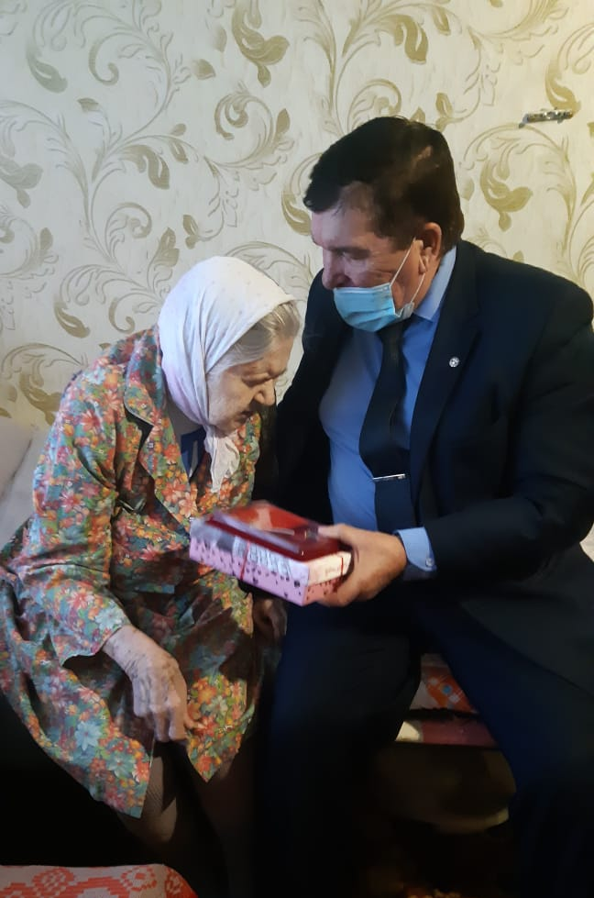
С 2009 года, а также в течение отчетного периода в городе работает Совет руководителей, в состав которого входят некоторые депутаты СНДКГО. На протяжении всего периода возглавляет Совет руководителей депутат Парламента Кузбасса Леонид Андреевич Галкин. Будучи опытнейшим директором одного из самых успешных в Кузбассе предприятий - завода «Знамя», он на собственном примере доказал, что в условиях любого кризиса возможно не только сохранить рабочие места, но и продолжать оказывать реальную помощь городу, в том числе по строительству дорог, жилья, освещению и очистке от снега улиц района, подготовке их к новогодним праздникам, ремонту социально значимых объектов.
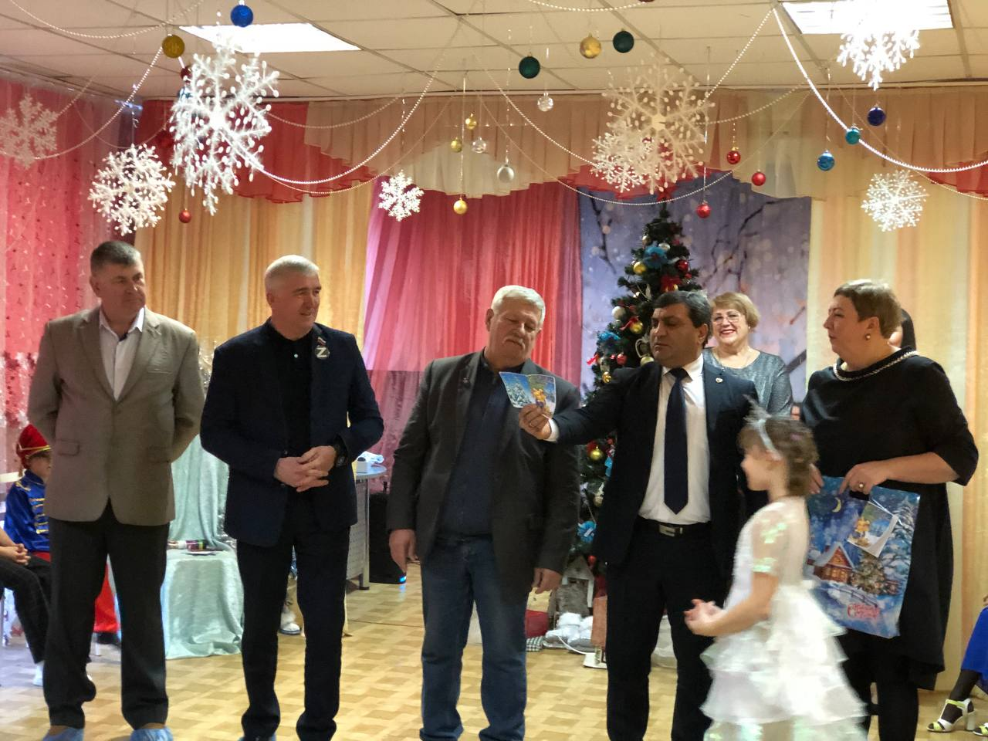
Поскольку члены Фракции «Единая Россия» в большинстве являются руководителями предприятий и организаций, они считают делом чести оказывать родному городу посильную помощь финансами и реальными услугами.
В рамках общественной работы депутаты посещали детские дома, интернаты города, социально-реабилитационный центр для несовершеннолетних «Доверие» на предмет качества проживания в них детей. В ходе посещений детским учреждениям оказывалась помощь в виде сладких подарков и игрушек. Активное участие в этой работе приняли председатели СНДКГО В.Б. Игуменшев, А.А. Гребенкин, депутаты С.Ю. Давтян, М.Н. Кузнецов, Н.Ю. Исхакова, И.В. Бондаренко, С.М. Герасимов, М.В. Савенков.
В рамках подготовки к празднованию Дня Победы в Великой Отечественной войне Советом народных депутатов совместно с администрацией КГО был разработан и реализован перечень мероприятий.
В него вошли:
- работы по сохранению и поддержанию памятников и мемориалов;
- работы по приведению в порядок могил ветеранов, особенно в случае отсутствия их близких и родных;
- обследование материально-бытовых условий проживания инвалидов и участников ВОВ;
- возложение цветов представителями трудовых коллективов, предприятий, организаций к памятнику «Мужеству посвящается», на могилы киселевчан – Героев Советского Союза;
- проведение общероссийской акции «Георгиевская лента»;
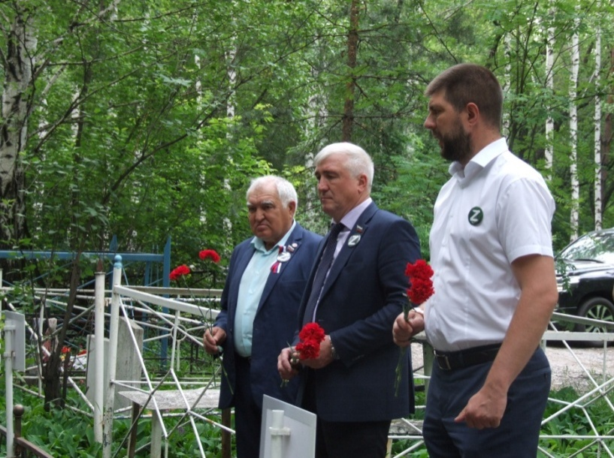
- обеспечение эффективности работы групп поддержки ветеранов, адресная помощь, вручение медалей и денежных премий ветеранам ВОВ.
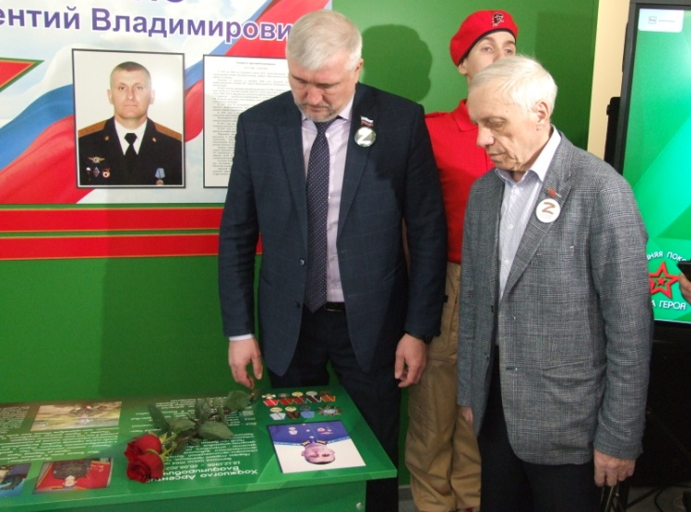
В этих мероприятиях участвовали все без исключения депутаты СНДКГО. По собственной инициативе председатель СНДКГО А.А. Гребенкин и депутат В.Ф. Коврига привели в порядок, подремонтировали и покрасили памятник героям ВОВ в с. Березовка. Депутат А.В. Зятиков капитально отремонтировал памятник участникам ВОВ в д. В-Чумыш. Депутат В.Ф. Коврига на постоянной основе производит уборку в местах захоронения воинов-земляков, погибших в р. Афганистан и Чечня.
В целях увековечивания памяти выдающихся киселевчан Советом народных депутатов принимались решения об установке мемориальных домок на городских зданиях.
Наряду с этим Совет народных депутатов Киселевского городского округа на протяжении всего отчетного периода принимал самое активное участие:
- в организации празднования 85-летия г. Киселевска;
- в организации и проведении в г. Киселевске Всекузбасского праздника «День шахтера» (ежегодно);
- в проведении субботников на территории города, в строительстве хоккейной коробки, детских спортивных площадок, в поэтапном благоустройстве Городского сада (ежегодно), в благоустройстве сквера с целью увековечивания имени А.Ф. Еремина, посадке деревьев во всех районах города (ежегодно);
- в разработке проектов капитального ремонта «Площади торжеств», сквера «Мужеству посвящается», в создании и строительстве Монумента Бабушки из Донбасса в поддержку СВО на Украине;
- в оформлении бесплатной подписки на периодические издания пенсионерам, выдающимся киселевчанам, общественным организациям;
- в оказании адресной материальной помощи, в том числе за счет собственных средств депутатов, нуждающимся жителям г. Киселевска (в течение созыва на постоянной основе);
- в оказании гуманитарной помощи Сирии, жителям ДНР и ЛНР;
- в оказании помощи беженцам из Украины;
- в оказании помощи Совету ветеранов г. Киселевска, Дому общественных организаций (ежегодно);
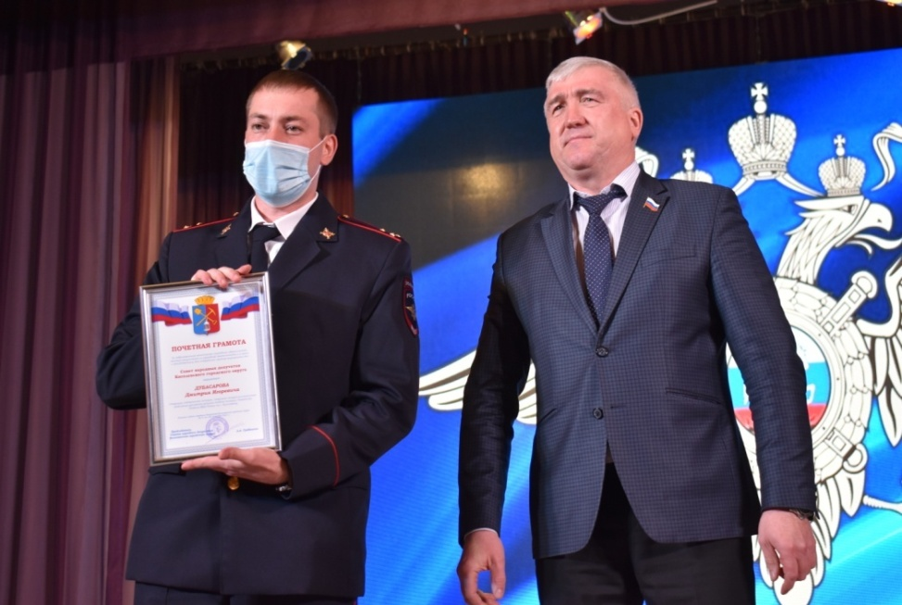
- в организации и проведении ремонтных и строительных работ, юбилеев и праздников в подшефных учреждениях, по районам города (в течение созыва);
- в посещении общеобразовательных учебных заведений с целью выявления проблемных вопросов, оказания помощи, а также проведения воспитательной работы с подрастающим поколением.
Всего в течение 6 созыва депутаты из собственных средств, а также за счет средств возглавляемых предприятий вложили в развитие родного города Киселевска 37 млн. 247 тыс. 344 рубля. Большая часть из этой суммы привлечена депутатами С.Ю. Давтяном, К.А. Пютсепом, А.В. Зятиковым.
В рамках поощрения граждан, достигших особых успехов в своей трудовой и общественной деятельности СНДКГО за отчетный период наградил Почетными грамотами, Благодарственными письмами и ценными подарками свыше 600 жителей г. Киселевска на общую сумму 890 100 рублей. Наряду с этим аппаратом Совета народных депутатов Киселевского городского округа ежегодно подготавливается и направляется порядка 140 открыток и поздравлений жителям города.
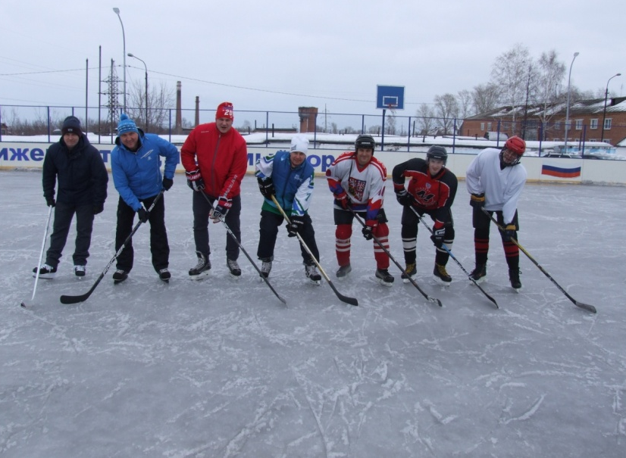
В 6 созыве Советом народных депутатов было организовано и проведено 4 Спартакиады, включающие в себя разные дисциплины. Команда депутатов участвовала в соревнованиях по легкой атлетике, волейболу, мини-футболу и другим видам спорта, проводимым предприятиями и организациями города. Самыми активными спортсменами Совета были: В.А. Половников, А.Г. Перчаткин, И.В. Бондаренко, А.В. Зятиков, Д.А. Рухлбаянов, О.Г. Кудояров, С.В. Куницын.
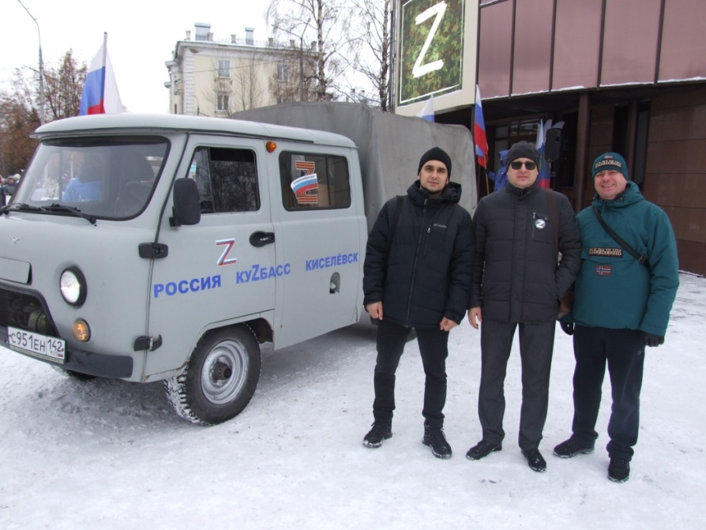
Вся проводимая работа регулярно освещалась в средствах массовой информации, на сайте СНДКГО, в социальных сетях. В связи с политической обстановкой депутатский корпус не ограничивался только на освещении событий, но и работал над формированием общественного мнения жителей города по внешнеполитичесикм вопросам, формированием патриотизма и активной гражданской позиции. Лидерами этой работы стали Председатель А.А. Гребенкин и председатель комитета по социальной политике СНДКГО С.А. Алейченко. Андрей Алексеевич занимает первое и второе места среди председателей Советов городов и районов Кузбасса по популярности своих страничек в социальных сетях. Сергей Анатольевич - в числе бесспорных лидеров по России. Будучи участником проекта ПП «Единая Россия» в мобильном приложении «Вверх», он на протяжении нескольких лет держится в десятке лучших по стране, и первый в Кузбассе.
Совместно с главой Киселевского городского округа К.Н. Балаганским, депутатом Парламента Кузбасса Л.А. Галкиным и представителями администрации КГО Председатель Совета народных депутатов А.А. Гребенкин и депутаты СНДКГО участвовали в акциях в поддержку СВО на Украине, оказывали помощь мобилизованным. Депутаты В.Ф. Коврига и С.М. Герасимов лично сопровождали мобилизованных из Киселевска до военного полигона. Более подробная информация о работе депутатского корпуса в этом направлении отражена в таблице.

Информация о работе депутатов Киселевского городского округа
по оказанию помощи мобилизованным и членам их семей в течение 2022-23 г.г.

№  п/п | СНД | Дата  мероприятия | Депутат | Категория и количество благополучателей  (мобилизованные, семьи и д.р.) | Какая помощь оказана
1. | СНДКГО | В течение третьего квартала 2022 | Давтян С.Ю. | Мобилизованные | Выделено 89 тыс. на покупку лекарств
2. | СНДКГО | Октябрь 2022 | Кузнецов М.Н. | Мобилизованные | Инициатива и реализация сбора 2,5 тонны продуктов и одежды для мобилизованных. Помощь была направлена в г. Юрга
3. | СНДКГО | Октябрь 2022 | Давтян С.Ю. | Мобилизованные | Выделено 5 тыс. на покупку пряжи для носков мобилизованным
4. | СНДКГО | 25.10.2022 | Весь депутатский корпус | Семья мобилизованного | Закупка детских памперсов на сумму 2000 рублей.
5. | СНДКГО | 02.11.2022 | Весь депутатский корпус | Мобилизованные, семьи | Участие в городском благотворительном концерте в поддержку Спецоперации,  Оказана финансовая помощь в размере 14 тыс. рублей.
6. | СНДКГО | В течение недели (с 14 по 18.11.2022) | Алейченко С.А. | Мобилизованные | На 3 тысячи рублей закуплена шерсть для вязки носков для мобилизованных
7. | СНДКГО | В течение недели (с 14 по 18.11.2022) | Эйрих Р.Г. | Мобилизованные | На 4 тысячи рублей закуплена шерсть для вязки носков для мобилизованных
8. | СНДКГО | Октябрь-ноябрь 2022 | Давтян С.Ю. | В поддержку спецоперации | Изготовлен памятник бабушке из Донбасса. Памятник уже готов к установке, идет благоустройство места возле Делового центра (ул. Панфилова,2)
9. | СНДКГО | 22.11.2022 | Весь депутатский корпус. | В поддержку спецоперации | На главной площади города, возле ККЦ Россия, прошла акция в поддержку спецоперации на Украине. Депутатский корпус принял участие.
10. | СНДКГО | В течение ноября по 22.11.2022 | Зятиков А.В. | В поддержку спецоперации | Отправлен автомобиль УАЗ. Его подарили вооруженным силам России депутат Совета Андрей Викторович Зятиков и группа предпринимателей.  Чтобы машина не шла пустой, депутат и предприниматели закупили и загрузили в кузов 3 генератора, 3 бензопилы, лопаты, ломы, ледорубы, топоры, электропереноски, термосы, электроплитки, ГСМ для инструмента, альпинистскую веревку, пластиковые хомуты и прочие нужные вещи на сумму 150 тыс. рублей.
11. | СНДКГО | В течение ноября по 22.11.2022) | Коврига В.Ф. | В поддержку спецоперации | Силами Киселевского отделения Российского союза ветеранов Афганистана и боевого братства под руководством депутата Василия Федоровича Ковриги закуплено и отправлено на фронт в машине УАЗ:  мешок перчаток, верхонки, металлические скобы, лопаты.
12. | СНДКГО | В течение ноября по 22.11.2022) | Рухлбаянов Д.А. | В поддержку спецоперации | Нанесена на автомобиль символика спецоперации и логотип ПП «Единая Россия»
13. | СНДКГО | 24.11.2022 | Председатель СНД Гребенкин А.А. и весь депутатский корпус | Матери мобилизованных | С наступающим Днем матери СНДКГО поздравил четырех матерей героев-киселевчан, принимавших участие и погибших в специальной военной операции на Украине. За патриотизм и достойное воспитание детей им были вручены денежные премии, и подарки.
14. | СНДКГО | В течение ноября по 24.11.2022 | Весь депутатский корпус | Матери мобилизованных | Собраны деньги (3024 руб.) на подписные абонементы на газету «Телевизионный вестник» на 2023 год. Подписные абонементы вручены на сессии СНДКГО матерям героев-киселевчан, принимавших участие и погибших в специальной военной операции на Украине.
15. | СНДКГО | В течение недели (с 24 по 25.11.2022) | Председатель СНД Гребенкин А.А. и весь депутатский корпус | Мобилизованные | 24.11.2022 г. на сессии СНД КГО принято Решение о размещении мемориальной доски на здании Педагогического колледжа для увековечения памяти Михалёва Ильи Анатольевича, 23.05.1990 г.р., который проходил службу в отряде мобильном особого назначения «Рубеж» Управления Росгвардии по Кемеровской области-Кузбассу, погиб 25.02.2022 г. при выполнении служебных обязанностей в ходе проведения специальной военной операции на территории Украины, награжденного посмертно орденом Мужества.  25.11.2022 мемориальная табличка установлена. В акции приняли участие председатель и депутаты СНДКГО
16. | СНДКГО | 06.12.2022 | Председатель СНД Гребенкин А.А. и весь депутатский корпус | Мобилизованные | Председатель СНДКГО Андрей Алексеевич Гребенкин вручил от депутатского корпуса 10 тысяч рублей участнику СВО на Украине Артему Благову. Деньги даны на закупку предметов первой необходимости для мобилизованных воинов-киселевчан.
17. | СНДКГО | 09.12.2022 | Председатель Гребенкин А.А., С.М. Герасимов, В.Ф. Коврига, пом. Председателя С.Ю. Давтян | Семьи погибших | В школе 23 открылась Стена памяти в честь погибших в специальной военной операции на Украине выпускников школы Андрея Хомутовского, Владислава Казанкова и Владислава Комарова.  Председатель Совета Андрей Алексеевич Гребенкин и депутаты присутствовали на открытии Стены памяти, выразили сочувствие родным погибших, призвали учащихся школы хранить память о героях.
18. | СНДКГО | 13.12.2022 | Весь депутатский корпус | В поддержку спецоперации на Украине | 12 декабря состоялось торжественное открытие стелы «Киселевск - «Город трудовой доблести и воинской славы».  Город удостоен этого звания благодаря людям, которые своими фронтовыми и трудовыми подвигами каждый день поддерживали страну. Накануне открытия стелы в школе 31 состоялась очередная встреча школьников с ветеранами. На мероприятии присутствовали почетные гости: заместитель председателя Парламента Кузбасса Юрий Петрович Скворцов, депутат Парламента Кузбасса Леонид Андреевич Галкин, глава Киселевского городского округа Кирилл Николаевич Балаганский и председатель Совета народных депутатов Андрей Алексеевич Гребенкин. Они приняли участие в экскурсии по экспозиции, посвященной подвигу И.С.Черных. Закончилась встреча просмотром фильма о Киселёвске – городе трудовой доблести и воинской славы.
19. | СНДКГО | 13.12.2022 | Весь депутатский корпус | В поддержку спецоперации на Украине | На главной площади города, возле ККЦ Россия, прошла очередная акция в поддержку спецоперации на Украине.  В процессе акции от Киселевска на фронт был отправлен новый автомобиль УАЗ. Его подарили вооруженным силам России помощник председателя Совета Степан Юрикович Давтян и группа предпринимателей. Чтобы машина не шла пустой, депутат и предприниматели закупили и загрузили 2 генератора, 30 медицинских жгутов, 265 банок тушенки, 60 банок сгущенного молока, 5 устройств для быстрой зарядки, 30 термокружек, 6 комплектов камуфлированных курток и штанов, 700 метров веревки, 2 бинокля, 4 спальника, 8 рулонов скотча, 2 мешка туалетной бумаги, 4 коробки еды быстрого приготовления «Горячая кружка». Груз был закуплен на средства депутатского корпуса и городского отделения «Боевого братства». Свой вклад внесли и неравнодушные жители города, а также ветераны.  Оборудование, вещи и продукты были собраны по личной просьбе мобилизованных киселевчан.
20. | СНДКГО | 21.02.2023 | Весь депутатский корпус | В целях увековечения памяти участников СВО | В преддверии Дня защитника Отечества и годовщины начала специальной военной операции в школе 27 была установлена мемориальная доска с целью увековечивания памяти участника специальной военной операции Сергея Александровича Кочетова.
21. | СНДКГО | 22.02.2023 | Весь депутатский корпус | В целях увековечения памяти участников СВО | Накануне Дня защитника Отечества и в преддверии годовщины начала специальной военной операции на здании школы 3 была установлена мемориальная доска и увековечена память участника специальной военной операции Александра Павловича Киселева.
22. | СНДКГО | 23.03.3023 | Депутат С.А. Алейченко | В поддержку бойцов СВО | Коллектив школы 33 и ученики приняли участие в акции оказания помощи нашим ребятам, принимающим участие в СВО. Очередная посылка с гуманитарной помощью российским солдатам передана адресатам.
23. | СНДКГО | 24.03.2023 | Весь депутатский корпус | В поддержку бойцов СВО | Депутаты СНДКГО приняли участие в акции по отправке гуманитарной помощи участникам СВО. Новый КАМАЗ, приобретенный на средства АО «Знамя», заполнили окопными свечами, продуктами длительного хранения, специальной одеждой и прочими вещами, которые просили бойцы.
24. | СНДКГО | 05.04.2023 | Весь депутатский корпус | В поддержку бойцов СВО | Председатель, депутаты и аппарат СНДКГО приняли участие в изготовлении маскировочных сетей и сборке универсальных «кошек». Несколько десятков наименований предметов военного назначения будут в ближайшее время отправлены от неравнодушных киселевчан в зону СВО.
25. | СНДКГО | 07.04.2023 | Весь депутатский корпус | В поддержку бойцов СВО | Председатель и депутаты СНДКГО приняли участие в сборе гуманитарной помощи для нужд СВО.  Организатором отправки выступило Киселевское городское отделение РСВА и ББ. Депутаты, администрация КГО, предприятия и предприниматели города, учреждения сферы образования, Совет ветеранов и многие другие собрали по просьбам бойцов около двух тонн гуманитарных предметов. Транспортная компания также оказала содействие в отправке и предоставила бесплатную упаковку.  В числе предметов военного назначения маскировочные сети, радиостанции, универсальные кошки, спецодежда, масла, генераторы, квадрокоптеры и многое другое.
26. | СНДКГО | 07.04.2023 | Депутаты А,И. Пятин и Р.Г. Эйрих | В поддержку бойцов СВО | Депутат СНДКГО Анатолий Иванович Пятин изготовил и доставил в школу №16 станки для изготовления маскировочных сетей.  Коллектив детского сада 62 по руководством заведующего - депутата СНДКГО Эйрих Раисы Генриховны по заказу мобилизованных собрал очередную посылку — канаты пеньковые крученные, шпагаты пеньковые, стропу эвакуационную, комплекты универсальных карабинов, сигареты, зажигалки.
27. | СНДКГО | 11.04.2023 | Депутат М.Н. Кузнецов | В поддержку бойцов СВО | В Киселевском политехническом техникуме собрали адресную гуманитарную помощь для студентов, выпускников и преподавателей учебного заведения, добровольцами принимающих участие в специальной военной операции.  Буквально на днях специальный груз от студентов Киселевского политехнического техникума отправится к линии фронта. Доставить и передать его нашим ребятам вызвался сам руководитель этого учебного заведения, депутат горСовета Михаил Кузнецов.
28. | СНДКГО | 19.04.2023 | Весь депутатский корпус | В память о погибших | Совет народных депутатов Киселевского городского округа организовал субботник на кладбище погибших участников СВО.  Совместно с народными избранниками работали ветераны Афганистана и Чечни, сотрудники Зеленхоза и дорожной организации Геворга Степановича Давтяна. Перед Родительским днем дорожки между могилами и въезд на кладбище отсыпали щебнем, поправили венки, убрали мусор. Технику и щебень безвозмездно предоставила дорожная организация ГСД.
29. | СНДКГО | 26.04.2023 | Весь депутатский корпус | В память о погибших | В Совете народных депутатов прошло совещание рабочей группы по благоустройству территории мест захоронения участников СВО. Рассматривались вопросы установки памятного камня, часовни, внешнего вида могил.
30. | СНДКГО | 07.05.2023 | Весь депутатский корпус | В поддержку бойцов СВО | Председатель и депутаты СНДКГО посетили благотворительный концерт «Песни Победы» в поддержку участников Специальной военной операции. Творческие коллективы учреждений культуры города представили свои лучшие патриотические номера.  Концерт собрал полный зал зрителей и все они получили положительные эмоции. В завершении была озвучена сумма, которую удалось собрать в рамках благотворительного концерта - 56 300 рублей. Все вырученные от продажи билетов средства пойдут на помощь нашим военным, участвующим в СВО.
31. | СНДКГО | 09.05.2023 | Председатель и ряд депутатов | В целях увековечения памяти о погибших | 9 мая, в день 78-ой годовщины Великой Победы у центральной заводской проходной завода «Знамя» установлена мемориальная доска памяти участника специальной военной операции Федотова Ивана Игоревича.
32. | СНДКГО | 16.05.2023 | Депутат С.А. Алейченко | Помощь семья мобилизованных | Депутат СНДКГО Сергей Анатольевич Алейченко в общественной приемной партии "Единая Россия" провел встречу с мамой мобилизованного в рамках СВО Оксаной Ж. по вопросу вырубки старого кустарника на прилегающей территории к ее дому. Совместно с активом партии работы выполнены.
33. | СНДКГО | 01.06.2023 | Председатель СНДКГО  А.А. Гребенкин, заместитель председателя Р.А. Эйрих | Помощь детям ДНР | Совет народных депутатов Киселевского городского округа в рамках благотворительной помощи приобрел и направил в город Горловка Донецкой Народной Республики для детского Социального центра 3 коробки гигиенических средств: махровые полотенца, туалетное мыло и очищающие влажные салфетки.  Заместитель председателя Р.А. Эйрих от детского сада №62 направила в Горловку постельное белье, канцелярские принадлежности, настольные игры, а также дартс, бадминтон и прочее.

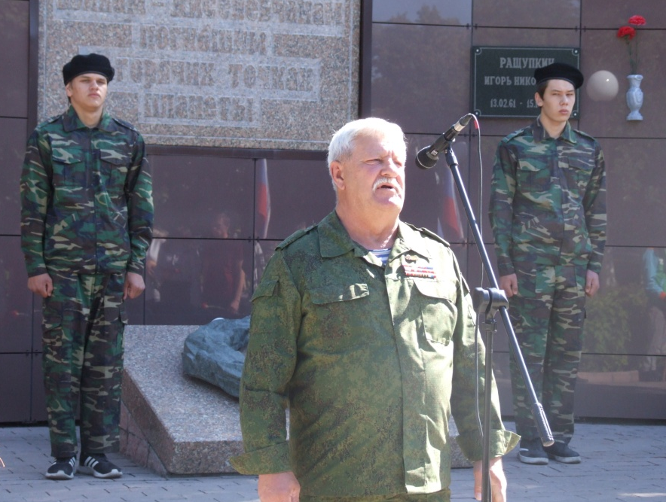
Таким образом, в поддержке СВО, помощи мобилизованным и членам их семей в течение отчетного периода участвовали все депутаты СНДКГО. При этом особо отличились в этом деле председатель А.А. Гребенкин, депутаты В.Ф. Коврига, А.В. Зятиков, А.И Пятин, К.А. Пютсеп, С.А. Алейченко. Наибольший финансовый вклад внес помощник председателя СНДКГО С.Ю. Давтян. Стоит заметить, что депутат В.Ф. Коврига возглавляет Киселевское отделения Российского союза ветеранов Афганистана и боевого братства. Таким образом, вся военно-патриотическая деятельность в городе известна Совету и проводится при непосредственном участии депутатского корпуса.
С 2009 года под покровительством Совета народных депутатов КГО в городе работает Молодежный парламент.
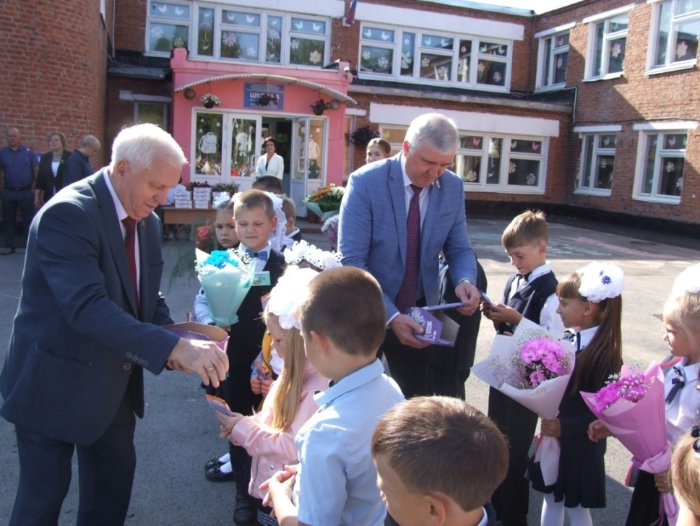
Основные цели Молодежного парламента: приобщать молодое поколение к парламентской деятельности, к политической культуре; развивать своих сверстников в социальном, правовом, образовательном, культурном, нравственном, патриотическом, физическом направлениях; привлекать их к участию в общественных делах, подготовке документов, к решению общегородских проблем.
В Молодежном парламенте пять комитетов: здорового образа жизни, патриотического воспитания, молодой семьи, культуры и молодежных инициатив. Кроме того, есть 2 комиссии:
- комиссия по социальной политике, труду и занятости;
- комиссия по Регламенту, организации деятельности Молодежного парламента и продвижению молодежных инициатив.
В парламенте 16 человек. Все должности выборные. В данный момент председателем молодежного парламента является Валерия Александровна Григорьева.
За период с сентября 2018 по июль 2023 г.г. представителям Молодежного парламента удалось сделать многое. Они принимали участие во всех общественно-политических мероприятиях города, участвовали в воспитании и всячески поддерживали детей-сирот, привлекали молодежь к здоровому образу жизни.
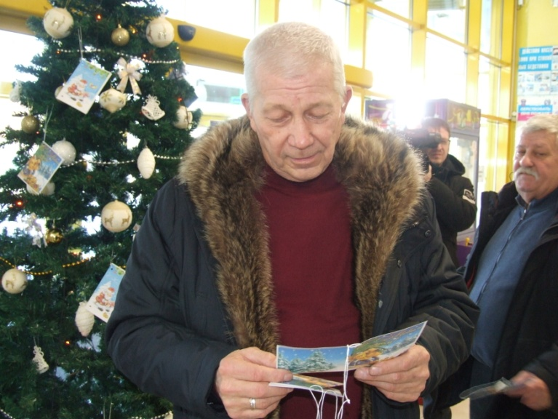
За отчетный период было проведено порядка 46 круглых столов, форумов, образовательных площадок и семинаров, а также встреч с молодёжью. Наряду с этим парламентарии занималась:
- проведением уроков успеха в школах города;
- помощью в организации автобусных маршрутов для школьников по родному городу с целью экскурсий, посещений кинотеатров, чаепитий, мастер-классов, развлекательных программ;
- участием в городской спартакиаде рабочей молодежи;
- помощью в организации экскурсий на предприятия: АО «Знамя», «Шахта 12», ООО «Киселевский завод горного оборудования» для детей из сиротских учреждений, отличников и хорошистов;
- помощью в организации акции «Город моей юности» (просмотр любительских фильмов 60-80-х г.г. в кино-музее ЦРТДЮ для членов городского Совета ветеранов);
- участием в традиционных акциях «Свеча памяти», «Колокольчики победы», городских мероприятия, посвященных 9 мая;
- посещением Отделения для ветеранов войны и труда в Киселевской городской больнице (поздравление, вручение подарков);
- проведением Весеннего дня поэзии в школах №33 и 5;
- участием в городском празднике, посвященном Дню Пионерии;
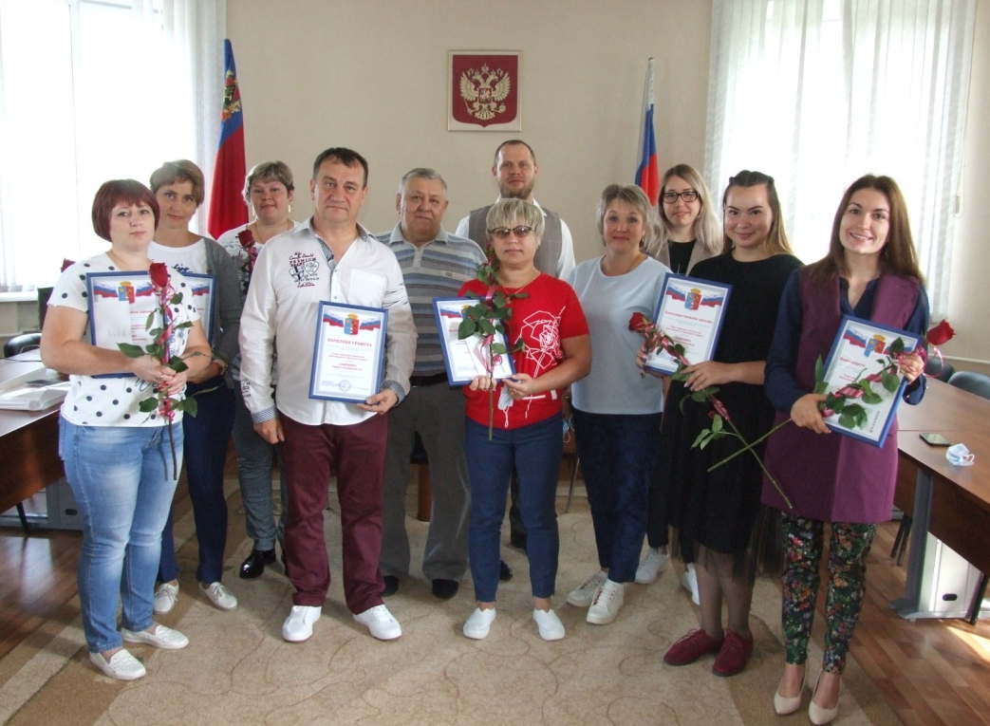
- участием в городских субботниках;
- участием во всероссийском конкурсе «История местного самоуправления моего края»;
- адресной помощью ветеранам (по необходимости), узникам концлагерей.
Кроме этого, члены Молодежного парламента г. Киселевска принимали активное участие в областных проектах, инициированных Молодежным парламентом Кузбасса, Комитетом по спорту, туризму и молодежной политике Администрации Кемеровской области, отзывались на все предложения присоединиться к конкурсам, акциям, флешмобам и другим мероприятиям, проводимыми иными общественными организациями города, и не только молодежными.
В рамках проекта «Безопасные дороги» особое внимание уделялось участникам дорожного движения – детям. Молодые парламентарии занимались организацией мероприятий, акций, круглых столов, встреч, просветительская работа по профилактике детского - дорожно-транспортного травматизма.
В целях поддержки СВО на Украине молодые парламентарии участвовали в акции «Письмо солдату», производили уборки площадей и памятных мест города, в местах захоронения героев СССР, ветеранов ВОВ.
Особое значение в их работе занимает борьба с наркоманией и наркобизнесом. Ведь без поддержки общественности с этой проблемой не справиться. В городе на подъездах домов, вблизи школ, в местах скопления молодежи и парках появились надписи, содержащие номера телефонов и слово «Спайс». Молодежью города, активистами парламента была сформирована инициативная группа, которая на постоянной основе занимается устранением этой «рекламы» наркотиков.
Большую организационную и практическую помощь Молодежному парламенту оказывали депутаты В.Б. Игуменшев, А.А. Гребенкин, С.А. Алейченко, М.Н. Кузнецов.
В 6 созыве депутаты СНДКГО продолжили традиционную работу по проведению в школах города уроков парламентаризма, мужества и «Разговоры о важном». К этим акциям также привлекались представители Молодежного парламента. Главная цель уроков – формирование у подрастающего поколения политической культуры, активной гражданской позиции правильного понимания о целях России на международном уровне.
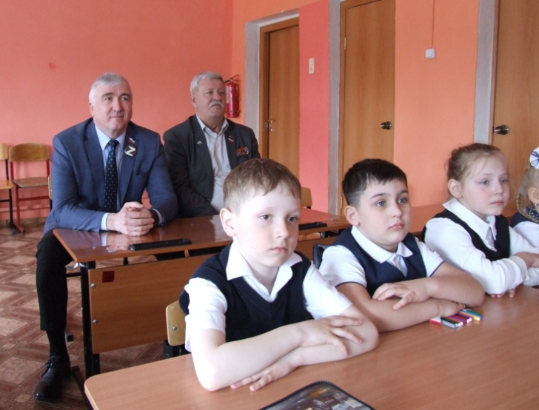
Традиционно большое внимание было уделено вопросам школьников. В числе прочего затрагивались «больные» городские темы. Например, об экологической обстановке в связи с работой угольных предприятий, о ремонте городских объектов, строительстве спортивных площадок, вопросы трудоустройства детей в летний период, планируемые изменения в родном городе в ближайшем будущем и в перспективе. Ответами на вопросы школьники были удовлетворены.
Всего за 5 лет уроки парламентаризма были проведены в 13 образовательных учреждениях. На уроках присутствовало свыше 1850 учащихся и студентов техникумов. В проведении уроков наиболее активное участие проявили председатель А.А. Гребенкин, депутаты С.А. Алейченко, В.Ф. Коврига, Н.Ю. Исхакова, С.М. Герасимов, Э.А.Гребенщикова, Г.И. Мельникова, Л.А. Иванова.
Все перечисленное в общем и целом способствует улучшению социально-экономической обстановки в городе, а также укрепляет авторитет депутатского корпуса, причем не только среди жителей Киселевска. Опыт и труд наших депутатов знает весь Кузбасс.

ЗАКЛЮЧЕНИЕ

Таким образом, подводя итоги работы Совета народных депутатов Киселевского городского округа за отчетный период, можно сделать вывод о том, что задачи, стоящие перед Советом народных депутатов, в целом решались успешно, благодаря планомерной и целенаправленной работе депутатского корпуса и аппарата. Совет всегда и своевременно оказывал всю необходимую помощь администрации и главе Киселевского городского округа Кириллу Николаевичу Балаганскому, работал в тесной связке, как с главой, так и со всеми органами местного самоуправления. Большой объем работ проведен совместно с Парламентом Кузбасса, в частности с депутатами Леонидом Андреевичем Галкиным и Терезой Андраниковной Геворгян по всем направлениям, от совместных выездных приемов граждан и проверки торговых сетей, до развития социальной сферы. Стоит отметить, что именно совместной и слаженной работе с органами исполнительной власти и Парламентом Кузбасса Совет народных депутатов уделял особое внимание, поскольку только сообща можно добиться полноценного решения всех поставленных задач.

